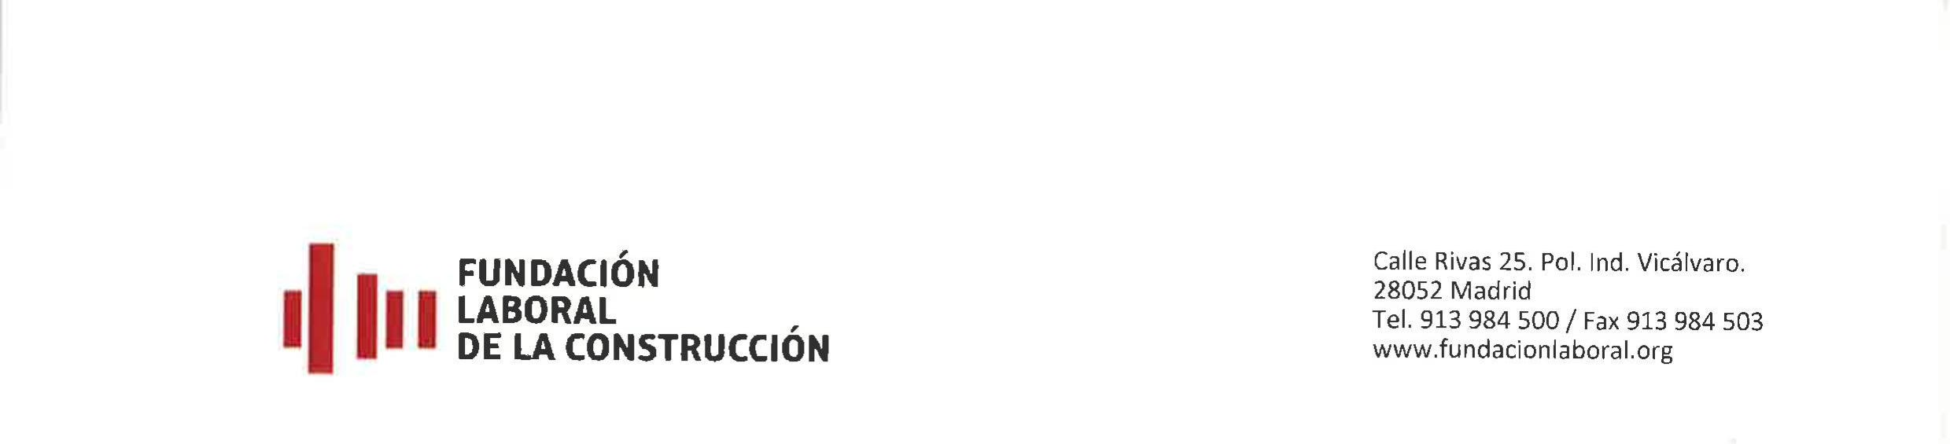

La FUNDACIÓN LABORAL DE LA CONSTRUCCIÓN declara su compromiso y desarrollo de políticas que integren la igualdad de trato y oportunidades entre mujeres y hombres, sin discriminar directa o indirectamente por razón de sexo, así como en el impulso y fomento de medidas para conseguir la
igualdad real en el seno de nuestra organización, estableciendo la igualdad de oportunidades entre
mujeres y hombres como un principio estratégico de nuestra Política Corporativa y de Recursos Humanos,
de acuerdo con la definición de dicho principio que establece la Ley Orgánica 3/2007, de 22 de marzo,
para la igualdad efectiva entre mujeres y hombres.

En todos y cada uno de los ámbitos en que se desarrolla la actividad de esta Fundación, desde la selección
a la promoción, pasando por la política salarial, la formación, las condiciones de trabajo y empleo, la salud
laboral, la ordenación del tiempo de trabajo y la conciliación, asumimos el principio de igualdad de
oportunidades entre mujeres y hombres, atendiendo de forma especial a la discriminación indirecta,
entendiendo por esta "la situación en que una disposición, criterio o práctica aparentemente neutros,
pone a una persona de un sexo en desventaja particular respecto de personas de otro sexo".

Respecto a la comunicación, tanto interna como externa, se informará de todas las decisiones que se
adopten a este respecto y se proyectará una imagen de la empresa acorde con este principio de igualdad
de oportunidades entre mujeres y hombres.

Los principios enunciados se llevarán a la práctica a través del fomento de medidas de igualdad o a través
de la implantación de las acciones definidas en nuestro I Plan de igualdad, desarrollado dentro del Grupo
de Igualdad del Consejo Social y publicado interna y externamente. Estas acciones suponen mejoras
importantes en la Fundación, arbitrándose los correspondientes sistemas de seguimiento, con la finalidad
de avanzar en la consecución de la igualdad real entre mujeres y hombres en la organización y, por
extensión, en el conjunto de la sociedad.

Madrid, 14 de junio de 2024

FDO. Julio Gil Iglesias

Director General de la Fundación Laboral de la Construcción



